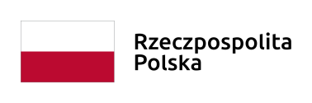
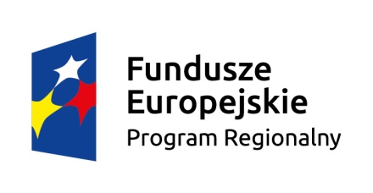
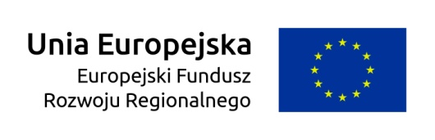

STYLER GRZEGORZ LITEWKA, SZYMON ROMANIEWSKI SPÓŁKA JAWNA realizuje projekt pn. "Wdrożenie strategii działalności międzynarodowej przedsiębiorstwa STYLER Sp. J., w celu zwiększenia sprzedaży eksportowej na rynku niemieckim”.
Projekt dofinansowany jest z Funduszy Europejskich w ramach Regionalnego Programu Operacyjnego Województwa Małopolskiego na lata 2014-2020, Działanie 3.3. Umiędzynarodowienie małopolskiej gospodarki, poddziałanie 3.3.2 Aktywność międzynarodowa małopolskich mśp (konkurs w roku 2019).
Cele projektu:
Jako skonkretyzowane i mierzalne cele projektu Wnioskodawca wskazał:
1. dokonanie sprzedaży eksportowej do Niemiec poniższych produktów we wskazanych ilościach sztuk:
a.Glasspik: 51 089 szt.,
b.Canvas: 8 845 szt.,
c. ramki fotograficzne: 6 512 szt.
w okresie 01.03.2020 - 28.02.2022 r., tj. w okresie trwania projektu oraz w terminie 12 miesięcy od zakończenia realizacji projektu.
2. zrealizowanie łącznej sprzedaży produktów stanowiących przedmiot umiędzynarodowienia w ramach projektu (Canvasy, Glasspiki, ramki fotograficzne) do Niemiec w ilości 66 446 sztuk, w okresie 01.03.2020 - 28.02.2022 r., tj. w okresie trwania projektu oraz w terminie 12 miesięcy od zakończenia realizacji projektu.
3. uczestnictwo w 2 imprezach targowych na terenie Niemiec (Ambiente 2020 i 2021) w okresie trwania projektu, tj. do dnia 28.02.2021 roku.
4. nawiązanie 34 kontaktów handlowych z potencjalnymi partnerami biznesowymi z Niemiec do dnia 28.02.2022 r., tj. w terminie 12 miesięcy od zakończenia realizacji projektu.
5. podpisanie 26 kontraktów handlowych / zamówień na produkty stanowiące przedmiot umiędzynarodowienia w ramach projektu z partnerami biznesowymi z Niemiec w okresie 01.03.2020 - 28.02.2022 r., tj. w okresie trwania projektu oraz w terminie 12 miesięcy od zakończenia realizacji projektu.
6. zrealizowanie sprzedaży eksportowej do Niemiec produktów stanowiących przedmiot umiędzynarodowienia w ramach projektu na łączną kwotę 3 879 379 zł w okresie 01.03.2020 - 28.02.2022 r., tj. w okresie trwania projektu oraz w terminie 12 miesięcy od zakończenia realizacji projektu.
Planowane efekty:
- Liczba kontaktów biznesowych: 34
- Liczba kontraktów handlowych zagranicznych podpisanych przez przedsiębiorstwa wsparte w zakresie internacjonalizacji: 26
- Przychody ze sprzedaży produktów na eksport: 3 879 379,00 zł
wartość projektu:
- koszty kwalifikowane: 332 680,00 zł
- koszty ogółem: 366 000,10 zł
wkład Funduszy Europejskich: 149 706,00 zł

